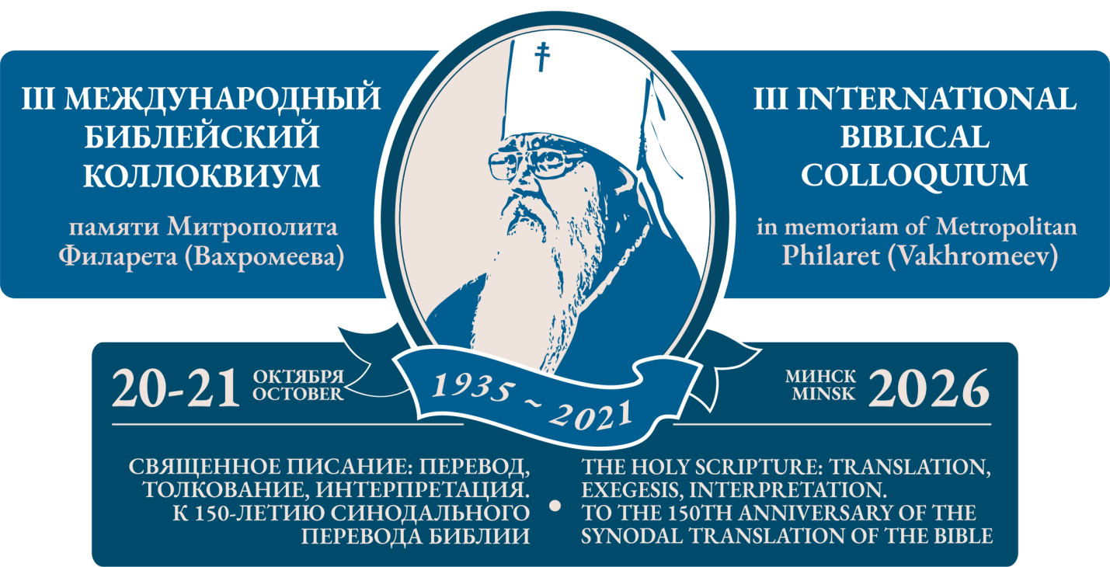
Пресс-релиз
Наименование мероприятия: III Международный библейский коллоквиум памяти Митрополита Филарета (Вахромеева). Тема коллоквиума: «Священное Писание: перевод, толкование, интерпретация. К 150-летию Синодального перевода Библии».

Дата проведения: 20-21 октября 2026 года.
Дата и место проведения торжественного открытия: 20 октября 2026 года, 14.30, Круглый зал гостиничного комплекса «Президент-отель» (ул. Кирова, 18).
20-21 октября 2026 г. Международное общественное объединение "Христианский образовательный центр имени святых Мефодия и Кирилла" совместно с заинтересованными учреждениями организовывают в г. Минске III Международный библейский коллоквиум памяти Митрополита Филарета (Вахромеева).
Коллоквиум посвящается памяти Высокопреосвященнейшего Митрополита Филарета (Вахромеева), Первого Патриаршего Экзарха всея Беларуси, доктора богословия, профессора, который стоял у истоков создания библейской академической школы в Республике Беларусь, являлся профессором Священного Писания Нового Завета в Минских духовных школах и Институте теологии БГУ с 1989 по 2003 гг., а также с 1993 по 2011 гг.возглавлял Синодальную богословскую комиссию Русской Православной Церкви. Даты коллоквиума приурочены ко дню епископского посвящения Митрополита Филарета, состоявшегося 24 октября 1965 года.
Целью коллоквиума является увековечивание памяти Первого Патриаршего Экзарха всея Беларуси, Героя Беларуси Митрополита Филарета, а также обмен научными исследованиями в области толкования Священного Писания, рассмотрение насущных проблем современной библеистики, вопросов перевода и значения Священного Писания в духовной жизни человека.
В текущем году исполняется 150 лет со времени появления Синодального перевода, который до настоящего времени является общеупотребительным переводом Библии на русский язык. В связи с этим, особое внимание на данном коллоквиуме будет уделено вопросам перевода, интерпретации и понимания Священного Писания, его значения в формировании мировой культуры и духовной жизни человека с учетом современных реалий развития общества.
К участию в Коллоквиуме приглашаются исследователи Священного Писания, преподаватели духовных школ и богословских учебных заведений, представители конфессий, научной общественности, аспиранты и магистранты государственных и церковных учреждений образования, представители духовенства. Проведение коллоквиума планируется как в очном формате, так и в формате онлайн. В Коллоквиуме примут участие около 50 участников, среди которых ученые из стран СНГ и дальнего зарубежья.
Торжественное открытие коллоквиума состоится 20 октября 2026 года в 14.30 в Круглом зале гостиничного комплекса «Президент-отель». В церемонии открытия и пленарном заседании примут участие главы и представители конфессий Республики Беларусь, органов государственного управления, министерств и ведомств, научных учреждений и ВУЗов Республики Беларусь, студенты, магистранты и аспиранты.
Во второй день конференция будет работать в формате Круглого стола с возможностью подключения онлайн по следующим направлениям:
- актуальные вопросы современных библейских исследований;
- проблемы переводов Священного Писания;
- проблема исторического поиска оригинального текста Священного Писания;
- Библия в мировой истории и культуре;
- библейские исследования и катехизация;
- святоотеческая экзегетика Священного Писания;
- исследования библейских рукописей и рукописных материалов;
- текстология и экзегетика Священного Писания;
- библейское богословие и библейская этика;
- библейская антропология;
- миссионерский аспект библейских исследований.

Участие в коллоквиуме предполагается в формате научного доклада (сообщения) и последующего обсуждения. Рабочие языки - русский, белорусский, английский. По итогам работы коллоквиума планируется издание сборника материалов.
Контактные телефон для аккредитации СМИ: +375 29 321 63 19 (Корина) а также e-mail: christeducenter@gmail.com
Более подробную информацию о текущей работе коллоквиума можно будет получить на сайте: www.christeducenter.by

